Московский Государственный Университет Путей Сообщения (МИИТ)

Институт Пути, Строительства и Сооружений

Кафедра: «Мосты».

Курсовая работа

***«Железобетонный мост под однопутную железную дорогу».***

Выполнила: студентка гр.СЖД-411

Косухина Е.И.

Проверил: Ткач А.С.

Москва-2009г.

Содержание:

1. Расчет пролетного строения……………………………………………………………………3-5

1.1. Описание схемы мостового перехода и определение основных параметров балки……...3-4

1.2. Для расчета на прочность……………………………………………………………………….4

1.3. Для расчета на выносливость…………………………………………………………………4-5

1.4. Для расчета на трещиностойкость……………………………………………………………...5

2. Назначение основных параметров и определение площади рабочей арматуры…………….5-7

3. Расчет на прочность по изгибающему моменту сечений нормальных к продольной оси элемента……………………………………………………………………………………………..7-8

4. Определение приведенных геометрических характеристик сечения. ……………………...9-10

5. Расчет по образованию трещин нормальных продольных оси элемента………………….10-11

6. Определение потерь предварительного напряжения………………………………………..11-12

7. Расчет плиты балластного корыта……………………………………………………………13-15

8. Определение прогиба в балке…………………………………………………………………….15

**1. Расчет преднапряжённого балочного пролетного строения**

Пролётное строение состоит из двух одинаковых главных балок, поэтому производится расчёт одной балки.

- длина расчетного пролета балки,

где  - длина полного пролета балки

 - нагрузка от собственного веса блока.

 - нагрузка от веса балласта с частями ВСП.

- временная нагрузка ( определяется по СНиПу в зависимости от )

 - площадь линии влияния

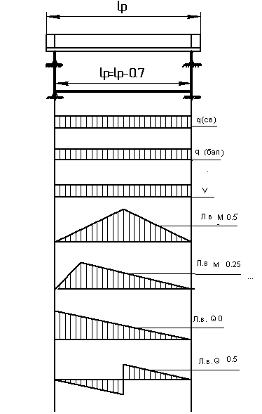

1) 





2) 





3) 





4) 





**1.2. Для расчета на прочность.**





** -** коэффициент надежности от собственного веса.

** -** коэффициент надежности от веса балласта.

 - коэффициент надежности от действия временной нагрузки.





 - динамический коэффициент.











**1.3. Для расчета на выносливость.**





где - коэффициент, учитывающий редкую повторяемость особо тяжелых нагрузок.













**1.4. Для расчета на трещиностойкость.**





где - коэффициент, учитывающий редкую повторяемость особо тяжелых нагрузок.







**2. Назначение основных параметров и определение**

**площади рабочей арматуры**

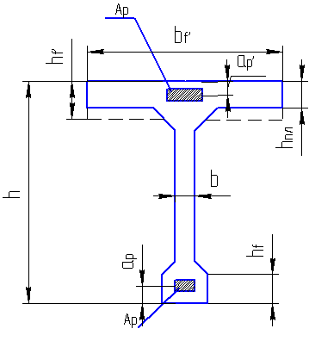

- высота балки







- расстояние от центра тяжести нижней рабочей арматуры до нижней грани.

 - расстояние от центра тяжести верхней рабочей арматуры до верхней грани.





-приведенная толщина плиты.

 - площадь треугольника.



Площадь определяется приближенно, исходя из условия предельного равновесия:



где - момент в середине пролета( для расчета на прочность).

 - предельный момент, определяется как момент относительно центра тяжести сжатой зоны:



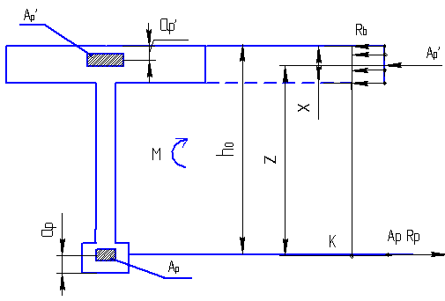

 - рабочая высота сечения, это расстояние от центра тяжести нижней рабочей арматуры до верхней грани.

- плечо внутренней пары сил, это расстояние от центра тяжести нижней рабочей арматуры до центра сжатой зоны.

 - расчетное сопротивление бетона ( для класса ).

 - расчетное сопротивление преднапрягаемой арматуры.

 - соответственно площадь нижней и верхней рабочей арматуры.



На данной стадии расчета величина сжатой зоны  не известна, её с достаточной степенью точности можно заменить на 





В качестве рабочей арматуры принимаем пучки высокопрочной проволоки, каждый пучок состоит из 24 проволочек, каждая диаметром 5 мм. Следовательно площадь пучка равна 4,71 см².



В качестве верхней рабочей арматуры без расчета принимаем 2 пучка высокопрочной проволоки:





- условие выполняется.

**3. Расчет на прочность по изгибающему моменту сечений нормальных к продольной оси элемента.**

Цель расчёта: гарантировать конструкцию от разрушения под воздействием наиболее тяжелой нагрузки.

В результате расчета уточняется необходимое количество рабочей арматуры и проверяется величина сжатой зоны.

Условие прочности по первой группе предельных состояний:



где *М* – момент, действующий от веса балласта, *Мlim*– предельный момент который может воспринять сечение, определяется из следующих предпосылок:

1. В сжатой зоне сечения сопротивление бетона сжатию ограничивается напряжениями *Rb* – равномерно распределенному по высоте сжатой зоны.
2. В растянутой зоне образуется сквозная трещина, сопротивляемость бетона растяжению полностью исключается. Все усилия этой зоны передается арматуре.
3. Растягивающие напряжения в арматуре ограничиваются расчетным сопротивлением арматуры растяжению - *Rp* = 10200 кг/см2.
4. Сжимающиеся напряжения в напрягаемой арматуре ограничиваются наибольшими сжимающими напряжениями - .

Возможно 2-а случая расчета:

1. Сжатая зона находится в пределах плиты (*x<h'f*);
2. Сжатая зона выходит из пределов плиты (*x>h'f*)

Величина сжатой зоны *x* определяется из условия равенства проекции всех сил на горизонтальную ось:



Наибольшие напряжения в напрягаемой арматуре, расположенные в сжатой зоне определяются по формуле:



где  - наибольшее сжимающее напряжение в напрягаемой арматуре.













 - условие выполняется.

**4. Определение приведенных геометрических характеристик сечения.**

** -** приведенная площадь сечения.

**-** координата центра тяжести.

** -** приведенный момент инерции.

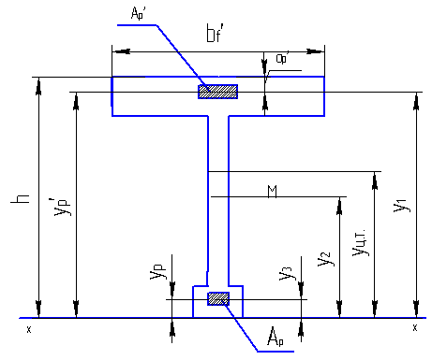



- площадь бетона по контуру.

 - отношение модулей упругости арматуры и бетона.

 - уменьшение на 1 исключает площадь бетона занятую арматурой, имеющей сцепление с бетоном.







Приведенный статический момент относительно произвольной оси:









Приведенный момент инерции относительно нижней грани:









**5. Расчет по образованию трещин нормальных продольных оси элемента.**

Обеспечение надежности конструкции против образования поперечных трещин или их ограниченного раскрытия в растянутой от внешней нагрузки зоне в зависимости от категории трещиностойкости.

В результате расчета определяются необходимые напряжения от предварительного обжатия арматуры  и усилий натяжения арматуры , обеспечивающие поперечную трещиностойкость конструкции в стадии эксплуатации, при этом в конструкции допускается появление растягивающих напряжений и при этом условии трещиностойкости записывается в следующем виде:



где  - растягивающее напряжение в бетоне в растянутой зоне.

 - для бетона класса B40.

 - для бетона класса B50.

Расчетная схема и эпюры нормальных напряжений:

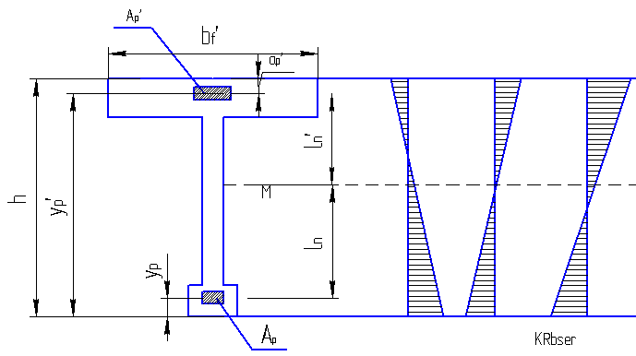

Для конструкции с натяжением на упоры ( при  напряжения  связаны следующим образом):

 (1)

где - величина сжимающих предварительных напряжений в бетоне нижней фибры от усилий натяжения арматуры.

Растягивающее напряжение в нижней фибре от внешних постоянных и временных нормативных нагрузок определяется по формуле:



Так как в рассматриваемой фибре допустимы лишь ограниченные растягивающие напряжения , то после приложения усилий обжатия именно они и должны сохранится.



где - для конструкции с натяжением арматуры на упоры.

Из формулы (1) получим величину установившихся предварительных напряжений:





Найденные напряжения в арматуре обеспечивают требования по трещиностойкости сечений нормальных к продольной оси балки в стадии эксплуатации.

**6. Определение потерь предварительного напряжения**

Первые потери появляются в стадии обжатия бетона.

Вторые потери в стадии эксплуатации.

*σ1* – от релаксации напряжений арматуры при механическом способе натяжения

*(σ1 = 700 кг/см2)*

*σ2* – потери от температурного перепада при натяжении на упоры *(σ2 = 700 кг/см2)*

*σ3* – потери от деформации анкеров расположенных у натяжных устройств

*(σ3 = 250 кг/см2)*

*σ4* – потери от трения арматуры *(σ4 = 0 кг/см2)*

*σ5* – потери от деформации стальной формы *(σ5 = 0 кг/см2)*

*σ6* – потери от ползучести *(σ6 = 350 кг/см2)*

*σ7* – потери от усадки бетона *(σ7 = 350 кг/см2)*

*σ8* – потери от ползучести бетона *(σ7 = 800 кг/см2)*

Контролируемое напряжение в арматуре *σр* т.е. напряжения которые создаются при натяжении арматуры должны быть больше установившихся напряжений на величину возможных потерь.









 - условие выполняется.

**7. Расчет плиты балластного корыта.**

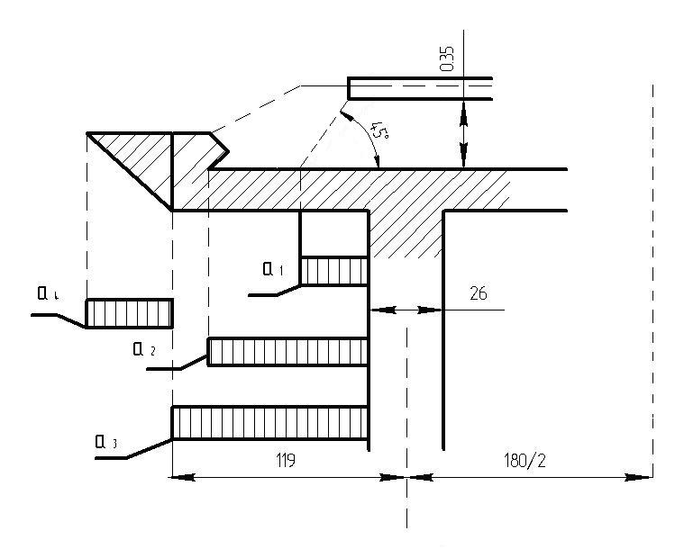

Расчет плиты производится как расчет консольной балки жестко защемленной в ребре.

- временная нагрузка на длине 

- нагрузка от балласта с частями ВСП на длине 

- нагрузка от собственного веса блока на длине 

- тротуарная нагрузка на длине 

Временная нагрузка определяется по формуле:



где  - класс нагрузки.

Определим момент в заделке:





где  - динамический коэффициент.

- коэффициент надежности от действия временной нагрузки



где - коэффициент надежности от веса балласта.

 - нагрузка от веса балласта с частями ВСП.



где - коэффициент надежности от собственного веса.

 - нагрузка от собственного веса.



где - коэффициент надежности от тротуарной нагрузки.

 - тротуарная нагрузка.



Далее производим расчет 1 погонного метра плиты вдоль оси моста:

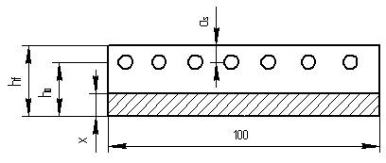

- расстояние от центра тяжести рабочей арматуры до верхней грани



- расстояние от центра тяжести арматуры до центра тяжести сжатой зоны.

Определим требуемое количество арматуры:



где  - расчетное сопротивление стали.

В качестве рабочей арматуры принимаем гладкие стержни диаметром 1,2 см.

Площадь одного стержня 

 на 1 метр 

Далее определим высоту сжатой зоны *x* из условия равенства проекции всех сил на горизонтальную ось:



Шаг арматуры равен 

Определим предельный момент в первой расчетной схеме:



 - условие выполняется.

Определим момент во второй расчетной схеме:



 - условие выполняется.

**8.Определение прогиба в балке.**

Предельнодопускаемый прогиб по СНиПу:



Определим прогиб от временной нагрузки:



где *0,85* – коэффициент, учитывающий неупругие деформации бетона при кратковременном приложении нагрузки.

*V* – равномерно распределенная нагрузка, приходящаяся на одну балку.

- модуль упругости бетона.

 - условие выполняется.